Salida Taller Experimental Afianzando Mí
Profesión

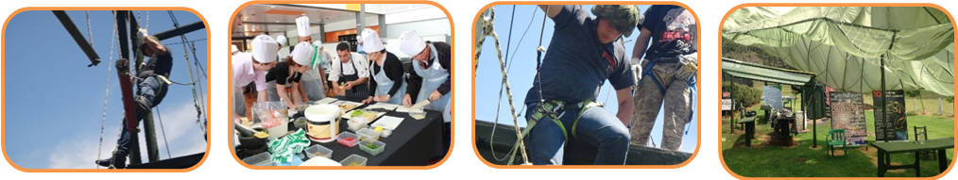Las salidas de campo para la CORPORACION UNIVERSITARIA UNITEC se conciben como actividades extracurriculares complementarias de apoyo a los espacios académicos programados en el plan de estudios realizado con un grupo de estudiantes bajo la dirección de uno o varios profesores del programa académico, fuera de las instalaciones de la CORPORACION UNIVERSITARIA UNITEC.

Estas prácticas de campo corresponden a actividades tendientes a lograr aprendizajes significativos como parte de la formación integral del estudiante UNITEISTA, para el desarrollo de competencias como: habilidad para el trabajo de campo, capacidad para aplicar los conocimientos teóricos en la práctica, capacidad para reconocer y diferenciar la diversidad cultural a través de la interacción con diferentes grupos sociales y conocer, comprender e interpretar el contexto de su profesión.

OBJETIVO GENERAL
Este trabajo está enfocado para que por medio de un trabajo coaching personalizado el estudiante afirme y se consolide su carrea en gastronomía.

OBJETIVO ESPECIFICO
- Por medios de retos y actividades outdoor los grupos de estudiantes superaran pruebas que solo se lograran si ejercen un liderazgo y se unen como equipo, en dichas pruebas nuestro coaching siempre hará la analogía en referencia a su trabajo como futuro chef o administrador Hotelero.

Salida de campo para los estudiantes de 5 SEMESTRE del programa de Gastronomía con la coordinación del docente: Orlando e. Rodriguez Argaez

Lugar: CENTRO GASTRONOMICO 76 CON 13
Hora: 6:00 a.m.
Una vez cumplido el horario de partida se tomará la calle 80.

ITINERARIO:

HORARIO | ACTIVIDAD
6:00 am – 6:40 am | Salida de estudiantes punto de encuentro escuela de cocina
7:45 am – 8:00 am | Llegada Hacienda el Olimpo
8:00 am – 9:00 am | Pruebas físicas zonas verdes
9:00 am – 11:00 am | Se conforman grupos (actividades coaching outdoor)  - Cuerdas bajas y Cuerdas Altas
11:00 am – 11:30 am | Refrigerio
11:30 am – 12:30 pm | Paintball
12:30 pm – 1:30 pm | Almuerzo
1:30 pm – 2:30 pm | Retro alimentación de las pruebas realizadas
2:30 pm – 3:30pm | Adelmo Ardila – coaching en liderazgo
3:30 pm – 4:00 pm | Salida hacienda el olimpo
5:00 pm | Llegada al centro gastronómico – Bogotá

INCLUYE:

- Salón de capacitación
- Punto de hidratación y de café
- Cada participante cuenta con toda la instrumentación de seguridad en cada una de las pruebas de alturas.
- Cada uno de los participantes cuenta para la prueba de paintball con: careta, overol, chaleco, repetidora, guantes y carga.
- Break AM
- Materia prima para la realización de la preparación
- Cocinas y parrillas
- Transporte ida y regreso
- Seguro contra accidentes (soat, seguro de estudiantes y seguro contra riesgos).

El estudiante debe llevar

- Ropa cómoda
- Ropa de cambio
- Uniforme de cocina de la universidad
- Juego de cuchillos
- Dos repasadores blancos

VALOR POR ESTUDIANTE
$120.000. M/C

